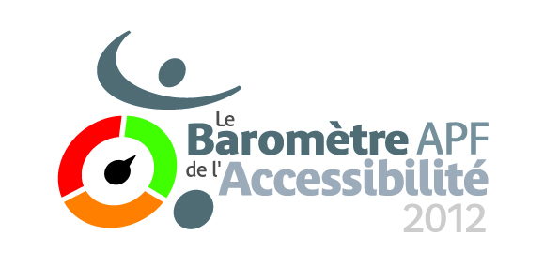
EMBARGO JUSQU’AU 11 FEVRIER

COMMUNIQUE DE PRESSE
Nice, le 8 février 2013
BAROMETRE DE L’ACCESSIBILITE 2012 :
NICE POURSUIT SA PROGRESSION !

Alors que la loi handicap de 2005, dont l’accessibilité des établissements recevant du public et des transports en commun est un des piliers, fête aujourd’hui ses 8 ans, l’Association des Paralysés de France publie sa quatrième édition du baromètre de l’accessibilité.
Conformément à son idée de mesurer l’avancement de mise en accessibilité de la France d’ici 2015, cet outil permet de mesurer l’avancement des travaux d’aménagement des chefs-lieux départementaux durant l’année 2012.
Tous les résultats et analyses dans le dossier de presse joint.

Nice poursuit sa progression

De 7,6/20 avec une 89ème place en 2009, 1ère édition du Baromètre, la préfecture des Alpes-Maritimes enregistre une progression significative depuis l’an dernier (10,7/20 et 67ème au Baromètre 2011) : Nice se classe 62ème cette année et surtout, sa note globale est à la hausse : 12,6/20.
Détail des notes : cadre de vie adapté : 10/21 points
des équipements municipaux accessibles : 8 ,2/20 points
une politique locale volontariste : 21/21 points

Analyse de la Délégation APF des Alpes-Maritimes

Quels sont les points noirs sur Nice ?
le pourcentage des places de stationnement public réservées aux normes est inférieur au seuil légal : 1,6 % alors qu’il devrait être à 2 %. Il manque une centaine de places aux normes sur la commune. La municipalité nous indique qu’à chaque fois qu’il y a des travaux, des places sont refaites, aux normes. A suivre…

Trop peu de lignes de transport en commun sont complètement accessibles. La topographie collinaire de la ville est un facteur pénalisant par rapport à d’autres régions françaises. Un effort doit cependant être réalisé sur les lignes en centre ville.

Les adhérents APF Niçois rencontrent encore trop de difficultés à trouver des commerces de proximité accessibles, un bureau de poste, un cabinet médical ou para-médical, un cinéma (ceci a été confirmé par notre opération « Pas de jambes, pas de cinéma » à l’occasion de la dernière journée nationale du cinéma en juin dernier. L’accessibilité n’est donc pas que l’affaire de la Municipalité, c’est l’affaire de tous ! Une concertation doit être menée afin de réaliser une véritable « chaîne de déplacement » accessible depuis un trottoir jusqu’à l’intérieur d’un magasin, par exemple.

Quels sont les points positifs ?
la bonne accessibilité du tramway (et de ses abords) et des lignes de bus en site propre.
la politique locale volontariste de la ville (et de la métropole) qui obtient la note maximale !
La mise en place des outils prévus par la Loi de 2005 (commission pour l’accessibilité, diagnostic des bâtiments, plan de mise en accessibilité de la voirie, schéma directeur de l’accessibilité aux transports…) et le très bon niveau de concertation avec les associations de personnes handicapées sont à souligner.
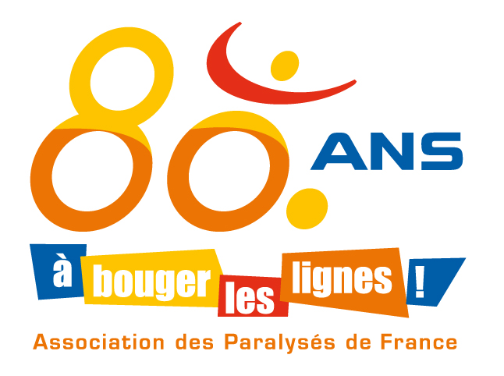
CONTACTS PRESSE : Denis TACCINI Olivier KHOUBERMAN
06.07.99.10.93 06.43.35.65.51

